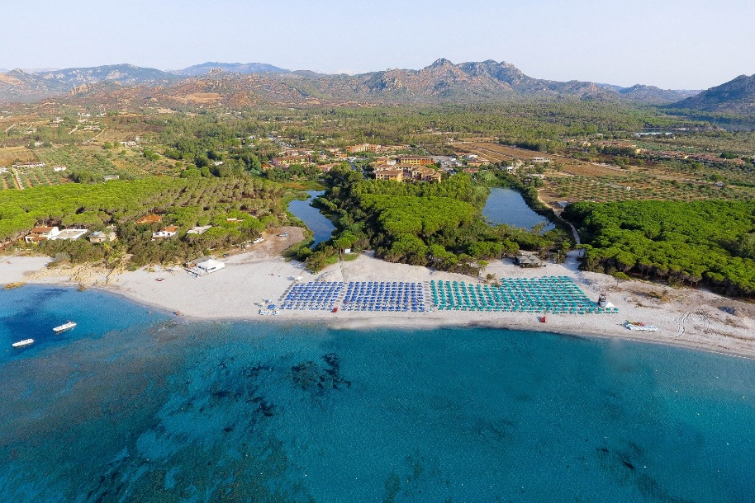
Booking TEL +39 06 45 55 40 85
info@evasionicral.com - www.evasionicral.com
Nicolaus Club Torre Moresca
Orosei - Sardegna – Italia

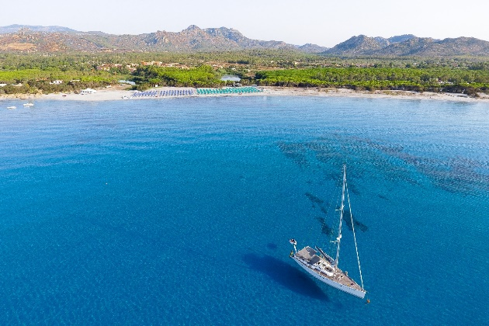
Descrizione Struttura
Uno dei villaggi turistici più rinomati della Sardegna, sulla costa centro orientale, in una zona caratterizzata da insenature di sabbia e folte pinete, vicina all’oasi naturale di Bidderosa. La struttura è costituita da edifici a 2 o 3 piani. Il facile accesso alla spiaggia, gli spazi esterni e il team di animazione garantiscono una vacanza al mare perfetta per tutta la famiglia. Dista circa 70 km dal porto e dall’aeroporto di Olbia.

Spiaggia
Ampia, a 200 metri dall’albergo e di sabbia finissima, raggiungibile attraversando una fresca e folta pineta. Il lido è attrezzato con ombrelloni e lettini, beach bar, servizi e docce. Possibilità di noleggio teli mare (servizio extra a pagamento).

Sistemazione
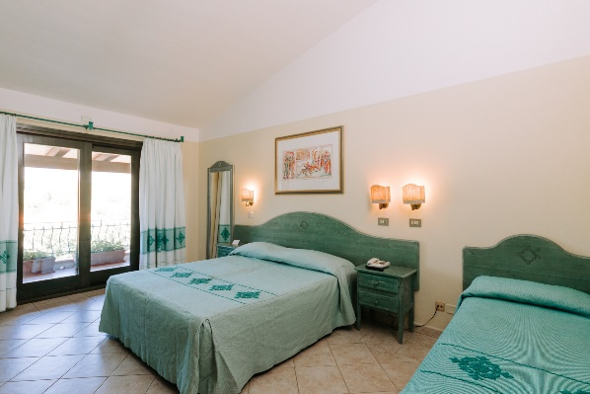
224 camere suddivise in corpi a due o tre piani, disposti come un tipico borgo. Le stanze sono arredate in stile sardo dai colori smeraldi e offrono indistintamente: aria condizionata, telefono, TV HD, minibar (consumazioni a pagamento), cassetta di sicurezza elettronica, servizi con doccia, asciugacapelli e set di cortesia. Quasi tutte sono dotate di patio, veranda o balcone attrezzati. Si suddividono in: Classic, per 2/4 persone, con letto matrimoniale e 3°/4° letto a castello; Family Classic per 2/4 persone, con camera matrimoniale e cameretta con letto a castello, situate solo al secondo piano; Family Comfort per 2/5 persone con camera matrimoniale e camera a 2 o 3 letti piani.

Ristorazione
Prima colazione, pranzo e cena con servizio a buffet, bevande incluse ai pasti (acqua minerale in bottiglia naturale e frizzante, vino della casa bianco e rosso, birra, cola, gassosa e aranciata alla spina). Tavolo assegnato per tutta la durata del soggiorno. Durante la settimana una “serata sarda” con cucina tipica regionale e una “serata del pescatore” con piatti a base di pesce (è comunque sempre garantita una soluzione alternativa di carne o vegetariana).
A colazione è previsto l’Angolo del Dormiglione che offre la possibilità di effettuare una colazione soft al bar centrale dalle 09:45 alle 11:00, con caffetteria e cornetti, il tutto servito al tavolo dal personale dell'hotel.
Angolo natura e benessere: per gli ospiti che scelgono uno stile di vita che predilige una cucina salutistica è prevista a colazione un’area con prodotti specifici (gallette di riso, latte di soia, latte di riso, miele, cereali, corn-flakes e succo di mela).
Intolleranze: per gli ospiti con intolleranze alimentari (glutine o lattosio) sono disponibili prodotti base confezionati (pane, pasta, biscotti e gelato); gli ospiti potranno inoltre integrare la loro dieta richiedendo la cottura di alcuni prodotti da loro forniti (quali paste specifiche). È sempre necessaria la segnalazione di eventuali intolleranze alimentari in fase di prenotazione. Il Torre Moresca non dispone di un'area separata per la cucina senza glutine, pertanto non può essere garantita l’assenza di contaminazione se non nei prodotti acquistati già confezionati.
Angolo pappe e mamme: un angolo attrezzato all’interno del ristorante con scalda-biberon e forno a microonde. A disposizione dei più piccoli gli alimenti appositamente cucinati per loro con menu giornaliero, pastina, sughi naturali, brodo vegetale, brodo di carne, passato di verdure, passata di pomodoro, carne e pesce al vapore. Sono esclusi latte fresco o in polvere, omogeneizzati e prodotti specifici per la prima infanzia. Il servizio sarà supportato dal personale di sala.

Soft Inclusive
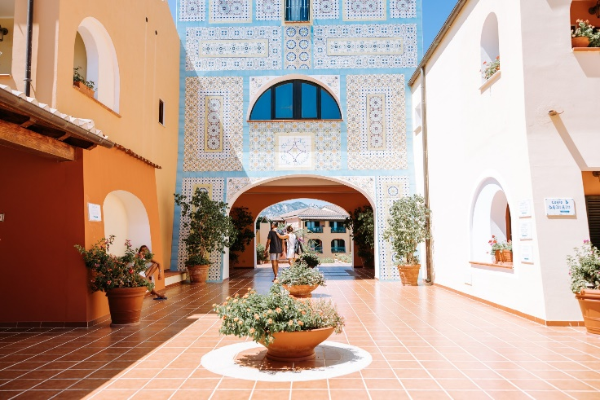
La formula prevede pensione completa (colazione, pranzo e cena) con bevande ai pasti (acqua minerale in bottiglia naturale e frizzante, vino della casa bianco e rosso, birra, cola, gassosa e aranciata alla spina). Presso il bar centrale, dalle 10:00 alle 22:00, e presso il beach bar in orari di apertura è previsto il consumo illimitato, alla spina e in bicchieri di carta di: acqua minerale naturale e frizzante, cola, gassosa, aranciata, tè freddo, selezione di succhi di frutta, granita menta e limone, caffetteria (espresso, cappuccino, latte, latte macchiato, tè caldo e camomilla). Dalle 19:15 alle 19:45 “Aperitime” alcolico e analcolico. A pagamento: le consumazioni di alcolici e superalcolici nazionali ed esteri, bevande e acqua non alla spina, gelati, snack, bibite light o zero e tutti i prodotti confezionati, oltre a tutto quanto non incluso o citato nel Soft Inclusive.

Animazione e Attività Sportive
ll Nicolaus Team vi coinvolgerà rallegrando le vostre giornate con un ricco programma di attività sportive, tornei, giochi, corsi di danza e attività specifiche per il benessere del corpo e della mente. La sera intrattenimento musicale, spettacoli in anfiteatro, notti magiche con serate esclusive e party a tema, per una vacanza indimenticabile.
Il Nicolino Team, in compagnia della nostra simpatica Mascotte Nicolino, si prende cura dei piccoli ospiti con attività suddivise per fasce di età: Nicolino Baby Club, 3-6 anni (non compiuti), Nicolino Mini Club, 6-12 anni (non compiuti).
Presso il Nicolino Club, area coperta e attrezzata, i vostri bambini possono rivelare i loro talenti, attraverso le innumerevoli e divertenti attività creative, alla scoperta del fantastico mondo di Nicolino.
Il Nick Club suddiviso per fasce d’età 12-15 anni e 15-18 anni, è lo spazio dedicato ai teenager che propone un programma innovativo e orientato a una nuova idea di organizzazione del tempo, coinvolgendoli in attività dedicate (anche social).

